CZWARTEK 16.04.2020 "WIOSNA NA WIEJSKIM PODWÓRKU"
Drodzy Rodzice i kochane 6-latki, od dziś nasza praca będzie trochę łatwiejsza- każdy z Was ma bowiem w domu Karty pracy pt.” Olka i Ady, cz.4”( w fioletowej okładce)
cele: -poznawanie zwierząt z wiejskiego podwórka
-rozwijanie mowy i koordynacji wzrokowo-ruchowej
-rozbudzanie wyobraźni plastycznej
- ćwiczenia w mierzeniu długości

1.Na początek proponujemy film edukacyjny dla dzieci przedstawiający zwierzęta mieszkające na wsi na gospodarstwach rolnych. Wśród nich znajdują się świnie, krowy, kury, owce, kozy, konie, pszczoły. Każde z tych zwierząt jest bardzo ważne i potrzebne nam, czyli ludziom:

https://www.youtube.com/watch?v=xrgowwp1V-U

Rodzicu, porozmawiaj z dzieckiem na temat tego, czego dowiedziało się z filmu

2.Przygotujcie 4 część Kart pracy ( fioletowa książka), poszukajcie strony nr4, obejrzyjcie obrazki i wykonajcie polecenia

3. W nagrodę za świetnie wykonane zadanie- piosenka „Stary Donald farmę miał” https://www.youtube.com/watch?v=KITSIpt5GzA wersja w j.polskim
Oraz w j.angielskim: https://www.youtube.com/watch?v=1J4kHoBOdQ0
4. Ćwiczenia w czytaniu:
KOT KROWA KURY
KOGUT KURA PIES
RYBA OWCA INDYK

4.Rodzicu, przeczytaj dziecku przysłowia , których bohaterem są zwierzęta, wyjaśnijcie wspólnie ich znaczenie:
Gdyby kózka nie skakała, toby nóżki nie złamała”
„Zapomniał wół, jak cielęciem był”
„ Pasuje jak wół do karety”
„ Nie kupuj kota w worku”
5. Pora na zabawę ruchową: dziecko na zmianę z rodzicem naśladują sposób poruszania się i dźwięki wydawane przez zwierzęta z wiejskiego podwórka.
6.Trochę matematyki:
Przygotujcie „Karty pracy cz.4”, str.6 i 7. Rodzicu, przyczaj swojemu dziecku polecenia, zadbaj, by wykonało je starannie
7. Cwiczenia grafomotoryczne ( przygotowujące do nauki pisania) znajdziecie w:
„ Karty pracy, cz.4, str .3
8 .Jakie Ty masz zwierzątko w domu? Narysuj je ,możesz dodatkowo wykorzystać papier kolorowy ,bibułę itp. Czekamy na zdjęcia ! NASZE PROPOZYCJE:
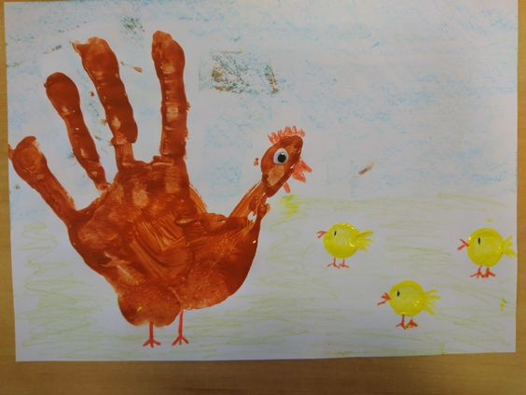
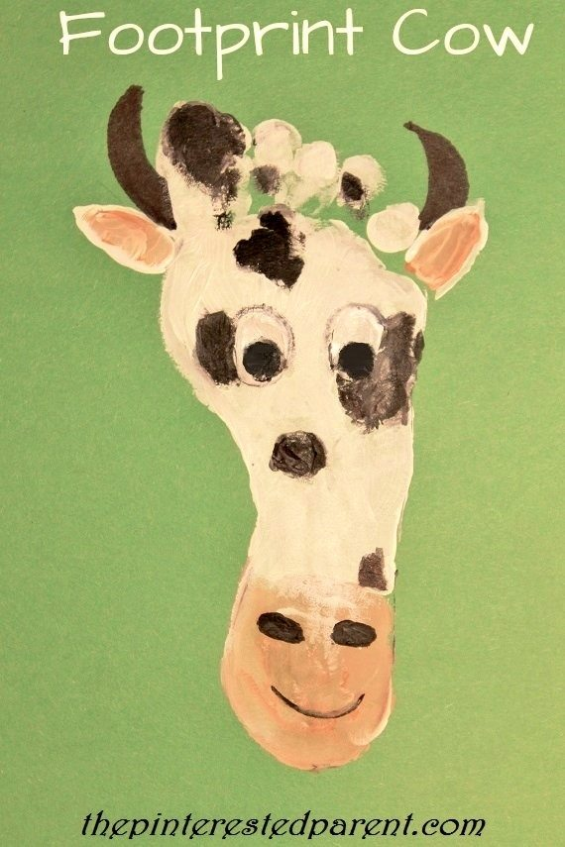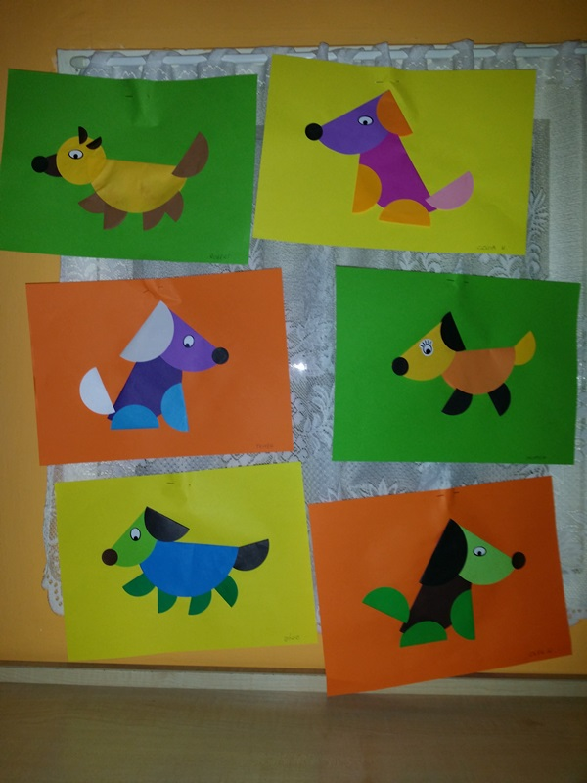
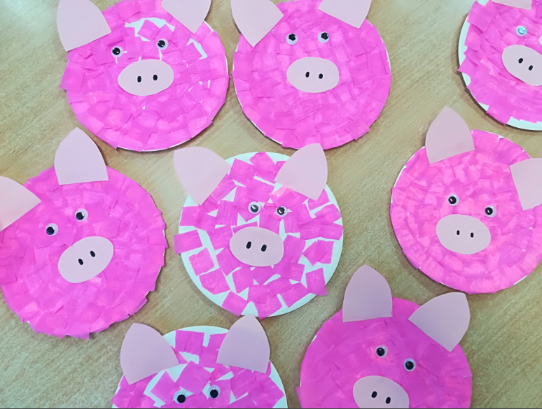

5 Na koniec proponujemy piosenkę "Dziadek Lulek farmę miał" znajdziecie ja tutaj:
https://www.youtube.com/watch?v=U6q-jMyqn8Q , znajdziecie tam również grę

PROPOZYCJE DODATKOWE DLA CHĘTNYCH I BARDZO PRACOWITYCH ;-)

1.Na początek proponujemy zabawę w mierzenie "na oko". Spójrzcie na karty i spróbujcie rozwiązać ćwiczenia. Rodzicu przeczytaj polecenia dziecku w razie wątpliwości wytłumacz .
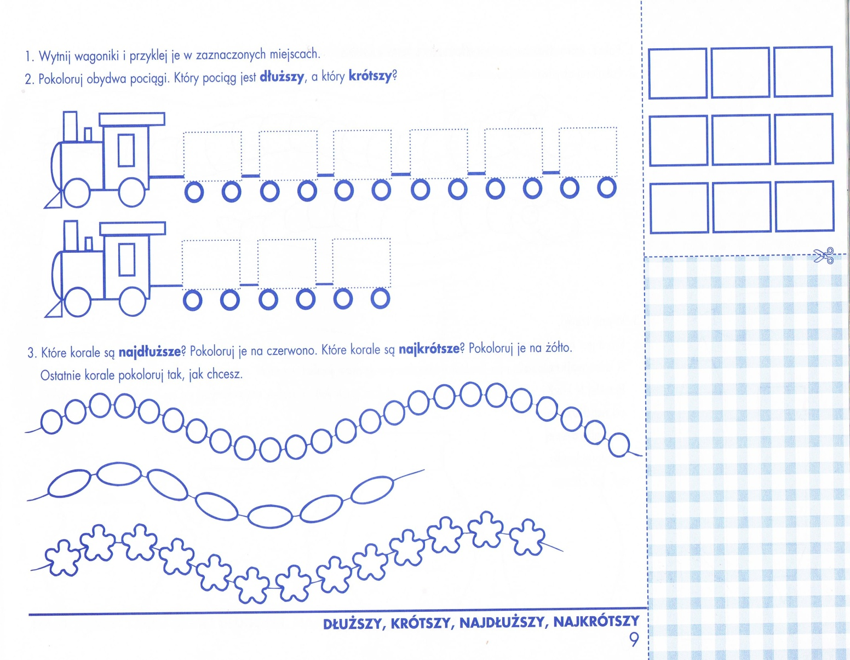

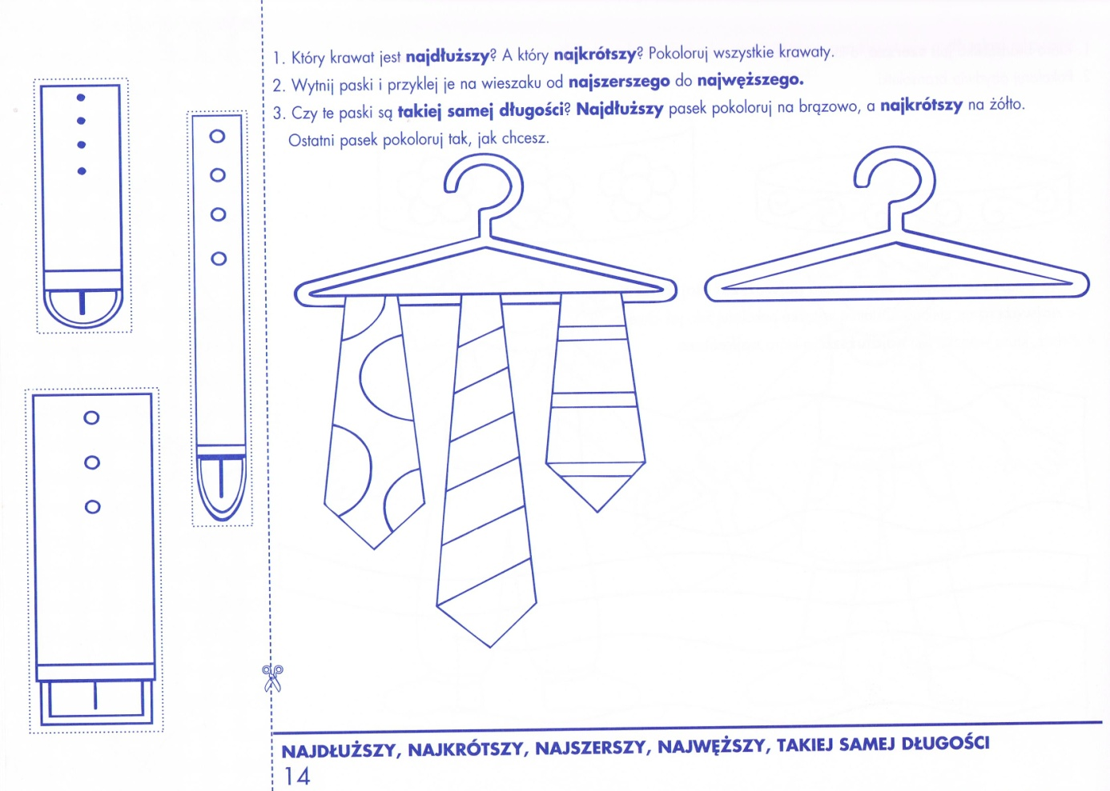

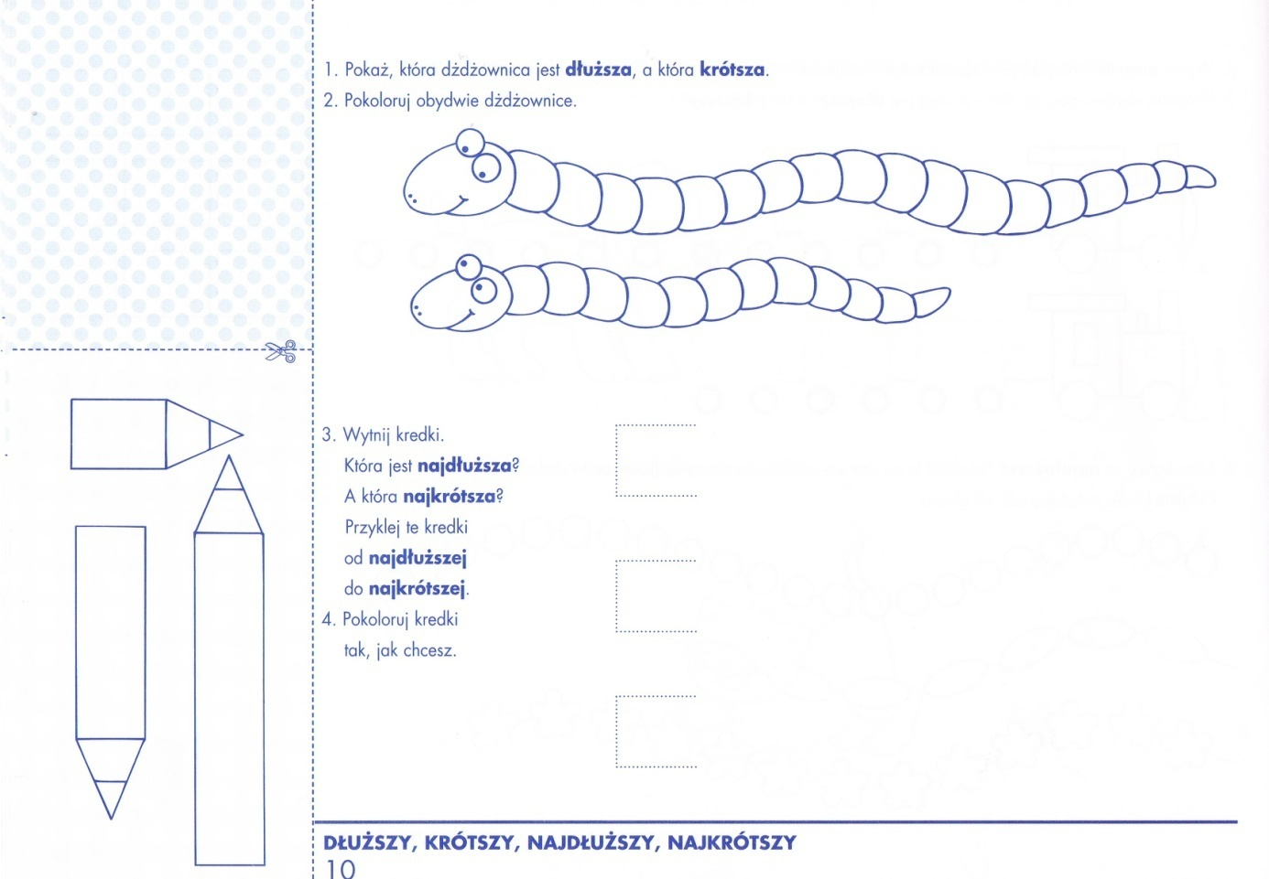

Przykład informacji zwrotnej do nauczyciela

Przykłady informacji zwrotnej:
Imię i nazwisko dziecka: .............................................................
Data: 16.04.2020 (czwartek)……
Proszę wpisać TAK lub NIE…..
1. Dziecko obejrzało film edukacyjny pt” Zwierzęta na wiejskim podwórku”……
2 Dziecko prawidłowo odszukiwało i nazywało zwierzęta na obrazku…..
3.Dziecko ćwiczyło czytanie krótkich słów i poznało przysłowia o zwierzętach……
4.Dziecko wykonało ćwiczenia matematyczne i grafomotoryczne…
5. Inne
Pamiętajcie Drodzy Rodzice, że dzieci dopiero się uczą i mają prawo popełniać błędy. ;-),
Informację zwrotną przesyłajcie proszę na e-mail grupowy: calineczka2020zostanwdomu@gmail.com

Jeśli nie macie takiej możliwości to można skorzystać z Messenger:
Aneta Roga lub Bernadeta Niełacna
Informację zwrotną można przesyłać raz w tygodniu, ale musi ona zawierać króciutki opis każdego dnia. To Państwo decydujecie , czy wysyłacie informację codziennie czy raz w tygodniu (zbiorową).

DZIEKUJEMY ;-)

